***KDO ŽE ŽIJE U RYBNÍKA?***

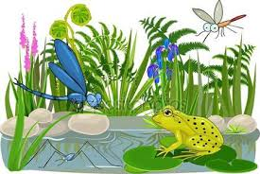

* ***KDO U RYBNÍKA ŽIJE ?*** *-* *máme se bát vodníka? Kdo žije v rybníku? Co roste u rybníka? Využití poznatků ze školy v přírodě, práce s obrázky na magnetické tabuli, prohlížení a četba z knih a leporel k tématu.*
* ***HÁDEJ, HÁDEJ HADAČI –*** *hádání zvířátek, která patří k/do rybníka*

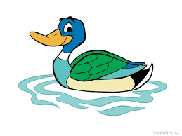

* ***PÍSNIČKY O VODĚ, vodnících a hastrmanech***

*Holka modrooká – zkusíme zpěv se změnou samohlásek (Hilki, midriiki, nysidyvij i pitiki…), Prší, prší; Pláče vodníček; Na jaře čáp jede v kočáře*

***Naučíme děti píseň ze školy v přírodě*** *– Vodnická (brekeke,brekeke… :-)*

**

* ***POHYBOVÉ HRY*** *- Rybáři, rybičky jedou; Čáp ztratil čepičku; Na vodníka*

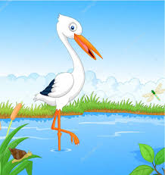

* ***HUDEBNĚ POHYBOVÁ HRA*** *- Klapy, klap, já jsem čáp (využití padáku)*
* ***ŘÍKADLA, RÍKANKY*** *– rytmizace, pohybové ztvárnění*

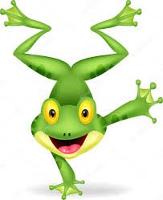***Žába skáče do bezu,***

***já tam za ní polezu.***

***Kudy ona, tudy já,***

***budeme tam oba dva.***

* ***PRACOVNÍ LIST*** *- Zvířátko a jeho stín (všichni)*

*- Práce se sešity (matematika, svět - předškoláci)*

* ***GRAFOMOTORIKA*** *(sešity – předškoláci)*

***Žába – horní obloučky***

***Žába skáče po blátě, Žába skáče k rybníčku,***

***koupíme jí na gatě. koupíme jí sukničku.***

***Na jaké, na jaké? Z rákosí, z rákosí,***

***Na zelené, strakaté. až si gatě obnosí.***

* ***VÝTVARNÉ A PRACOVNÍ ČINNOSTI****-* ***malování rybníka****, jeho zvířecích obyvatel, rostlin atd. Možná bude i vodník…*

*Z ruliček a papírových talířků* ***vyrobíme čápa a žábu*** *(dle výběru dětí)*

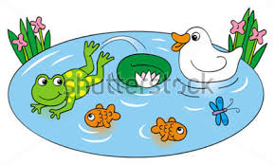

* ***PROMÍTNUTÍ ANIMOVANÝCH POHÁDEK:***

***O VÍLE AMÁLCE*** *- Jak jí vodník Kebule řekl málem sedm*

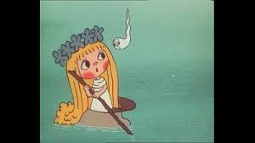

***O RÁKOSNÍČKOVI*** *– Jak Rákosníček se štikou vyhnali z rybníka lenost*

*aneb „Do každého rybníka patří alespoň jedna štika“ říká Rákosníček…*

*A to platí i pro lidskou říši ☺*

